**Министерството на здравеопазването обявява XVII-то издание на Националния ученически конкурс „Посланици на здравето”**

Националният ученически конкурс „Посланици на здравето“ се провежда в подкрепа на здравословния начин на живот на младите хора. Целта на конкурса е превенцията на поведенческите и рискови за здравето фактори, свързани с нездравословното хранене, ниската физическа активност, употребата с алкохол и тютюнопушенето.

Партньори в рамките на конкурса са: Министерството на образованието и науката (МОН), Министерство на околната среда и водите (МОСВ), Министерството на младежта и спорта (ММС), Министерството на културата (МК), Националния център по обществено здраве и анализи (НЦОЗА), Държавната агенция за закрила на детето (ДАЗД), Регионалният офис на Световната Здравна Организация в България (РОСЗОБ) и Българският младежки Червен кръст (БМЧК).

Конкурсът започва през месец януари и ще продължи до месец декември 2025 г., като се провежда в три възрастови категории: 1 - 4 клас; 5 - 7 клас и 8 - 12 клас. Право на участие имат паралелки или випуски от ученици от 1-и до 12-и клас от цялата страна. В проектите могат да участват учители на една или повече паралелки, независимо дали са от един и същи випуск.

Конкурсът ще протече в две фази:

Първа фаза: до 15 март 2025 г. участниците изпращат в Министерство на здравеопазването проекти в областта на ограничаване на тютюнопушенето и употребата на алкохол и на здравословното хранене и физическата активност.

Втора фаза: до 30 септември 2025 г. участниците изпълняват и отчитат дейности, разписани в проектите.

Експертна комисия, съставена от представители на Министерството на здравеопазването и на институциите и организации – партньори на МЗ в инициативата, ще извърши класирането на участниците до 30 септември 2025 г. Резултатите ще бъдат публикувани на интернет-страниците на партньорите след 05 октомври 2025 г. Официалното награждаване на победителите ще се проведе през месец октомври 2025 г.

Съгласно функционалните си компетентности и приоритети, всяка институция (МЗ, МОН, ММС, МОСВ, ДАЗД, РОСЗОБ и БМЧК) номинира и осигурява предметни награди за 12-те най-добри проекта: 9 проекта, класирани на първо, второ и трето място (по 3 във всяка възрастова категория 1 - 4 клас, 5 - 7 клас и 8 - 12 клас) и 3 проекта, класирани за поощрителни награди – по една награда за всяка възрастова категория. Министерството на културата предоставя предметни награди на 3 бр. проекти, класирани на първо място в трите възрастови категории. Министерството на здравеопазването и Българският младежки Червен кръст осигуряват по една предметна награда в категория „Специални постижения в областта на опазване на общественото здраве“.

Пълна информация за регламента на Конкурса – условия за кандидатстване, изисквания към съдържанието на проектите, критерии за оценка, етапи на оценяване и награди за победителите, може да намерите в прикачените файлове. Както всяка година, така и през 2025 г. регионалните здравни инспекции, регионалните управления на образованието и регионалните инспекции по околната среда и водите са в готовност да окажат съдействие на участниците.

**Р Е П У Б Л И К А Б Ъ Л Г А Р И Я**

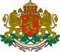

**МИНИСТЕРСТВО НА ЗДРАВЕОПАЗВАНЕТО**

**В ПАРТНЬОРСТВО С:**

**МИНИСТЕРСТВО НА ОБРАЗОВАНИЕТО И НАУКАТА**

**МИНИСТЕРСТВО НА МЛАДЕЖТА И СПОРТА**

**МИНИСТЕРСТВО НА КУЛУТУРАТА**

**МИНИСТЕРСТВО НА ОКОЛНАТА СРЕДА И ВОДИТЕ**

**НАЦИОНАЛНИЯ ЦЕНТЪР ПО ОБЩЕСТВЕНО ЗДРАВЕ И АНАЛИЗИ**

**ДЪРЖАВНА АГЕНЦИЯ ЗА ЗАКРИЛА НА ДЕТЕТО**

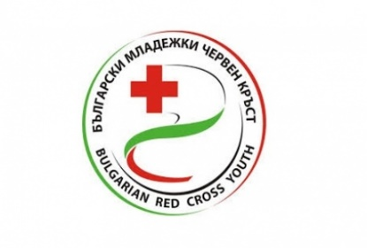

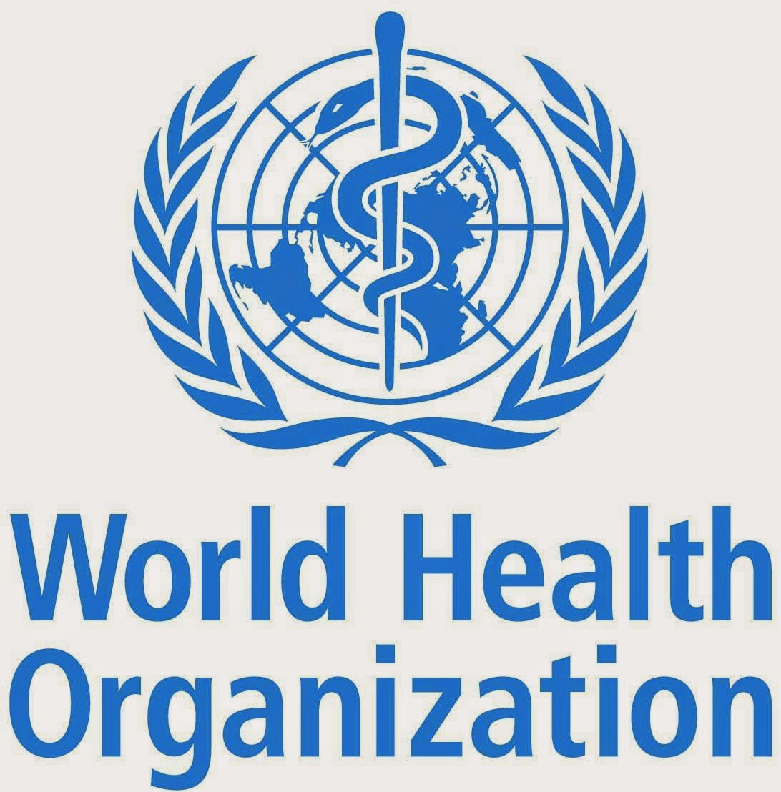

**РЕГИОНАЛНИЯ ОФИС НА БЪЛГАРСКИ МЛАДЕЖКИ ЧЕРВЕН КРЪСТ**

**СВЕТОВНАТА ЗДРАВНА**

**ОРГАНИЗАЦИЯ В БЪЛГАРИЯ**

**Р Е Г Л А М Е Н Т**

**НА**

**националния ученически конкурс**

**„ПОСЛАНИЦИ НА ЗДРАВЕТО”**

**2025**

**ЦЕЛ НА КОНКУРСА „ПОСЛАНИЦИ НА ЗДРАВЕТО”**

Националният ученически конкурс „Посланици на здравето” се провежда в подкрепа на здравословния начин на живот при младите хора, с цел превенция на рискови за здравето поведенчески фактори, като нeздравословното хранене, ниската физическа активност, злоупотребата с алкохол и тютюнопушенето.

*„*Посланици на здравето”цели да окуражи колкото се може повече училища да се включат в инициативата, да събуди интереса на учениците и да засили осведомеността им за мерките за намаляване и ограничаване на преждевременната смъртност, заболеваемост и последствията за здравето от основните хронични незаразни болести (сърдечно-съдови заболявания, злокачествени новообразувания, хронични белодробни болести, диабет), свързани с рисковите фактори – тютюнопушене/пушене, злоупотреба с алкохол, нездравословен модел на хранене и ниска физическа активност.

Партньори в рамките на конкурса са: Министерството на образованието и науката (МОН), Министерство на околната среда и водите (МОСВ), Министерството на младежта и спорта (ММС), Министерството на културата (МК), Националния център по обществено здраве и анализи (НЦОЗА), Държавна агенция за закрила на детето (ДАЗД), Регионалния офис на Световната Здравна Организация в България (РОСЗОБ) и Български младежки Червен кръст (БМЧК).

**Право на участие**

Право на участие имат ученици от 1 до 12 клас от цялата страна. Конкурсът ще се проведе в три възрастови категории:

- 1-4 клас;

- 5-7 клас;

- 8-12 клас

**Тема**

Конкурсът включва две тематични области:

Първа: **Ограничаване на тютюнопушенето и употребата на алкохол;**

Втора: **Здравословно хранене и физическа активност.**

**Всеки участник в конкурса следва да представи свое заглавие на проекта в обхвата на горепосочените области.**

**Условия за участие**

1. Проектите участват в две фази:
   1. Първа фаза - кандидатстване с проектно предложение (Приложение № 1);
   2. Втора фаза - отчитане на резултатите (Приложение № 2).
2. Проектите трябва да бъдат представени в отпечатан вид на български език.
3. Обемът на проектите в двете фази трябва да бъде до 5 страници.
4. В проектите могат да участват една или повече паралелки, независимо дали са от един випуск. Индивидуално и групово (част от класа) участие не се допуска.
5. В конкурса могат да участват паралелки и випуски, спечелили награди от предишно свое участие в конкурса, **но с нови проектни предложения.**

**Изпращане на проектите за участие**

Проектите в двете фази на конкурса **задължително** се представят, придружени от следните **коректно попълнени и подписани формуляри:**

**- за кандидатстване** **(Приложение № 1);**

**- за отчитане на резултатите** **(Приложение № 2)**.

Формулярите се изпращат в рамките на посочените срокове, в електронен формат - на електронен адрес**:** [DPZPBZ@mh.government.bg](mailto:DPZPBZ@mh.government.bg) и на хартия - на пощенски адрес: ***София 1000, пл. „Св. Неделя” № 5, за Националния ученически конкурс „Посланици на здравето”.***

До участие в конкурса няма да бъдат допускани проекти, изпратени без формуляр съответно по Приложение № 1 и Приложение № 2, с неточна или непълна информация, както и с неподписан формуляр, съответно по Приложение № 1 и Приложение № 2.

**За повече информация:**

тел. 02 9301 380 дирекция „Опазване на общественото здраве, здравен контрол и права на пациентите” при Министерство на здравеопазването.

**Срок за изпращане:**

Материалите за участие в конкурса **„Посланици на здравето”** трябва да бъдат изпратени както следва:

1. Първа фаза **– до 15 март 2025 година** (при изпращане по пощата важи датата на пощенското клеймо);
2. Втора фаза - **до 30 септември 2025 година** (при изпращане по пощата важи датата на пощенското клеймо).

**Брой проекти**

Всеки участник може да участва **само с един** проект **по една** от предложените подтеми. Всеки участник ще получи на предоставения от него електронен адрес потвърждение за успешно получен проект, с който участва в конкурса.

**Критерии за оценка**

* спазени изисквания към проекта (обем, срок на изпращане в двете фази на конкурса);
* творчески подход и оригиналност на проекта;
* устойчивост на резултатите от изпълнените дейности;
* актуалност на проблема(ите), към който е насочен проектът;
* отразяване на дейностите по проекта и въздействието от него на ниво училище и в средствата за масова информация;
* численост на обхванатите от проекта целеви групи.

**Номиниране на проектите и определяне на призовите места**

Проектите ще бъдат оценявани от ***Експертна комисия***, която включва представители на Министерство на здравеопазването,Министерството на образованието и науката, Министерство на околната среда и водите, Министерството на младежта и спорта, Националния център по обществено здраве и анализи**,** Държавната агенция за закрила на детето, Световната Здравна Организация и Българския младежки Червен кръст.

**Етапи на оценяване**

***Iви етап:*** Оценява се, кои от получените **до** **15 март 2025** **г.** проекти са достигнали адресата в срок, отговарят на изискванията и се допускат до втория етап. Списък на одобрените проекти ще бъде публикуван **след 20 март** **2025 г.** на интернет-страниците на Министерство на здравеопазването и партньорите му:

http://www.mh.government.bg

https://www.mon.bg/bg/12

[http://mc.government.bg]( http://mc.government.bg)

http://mpes.government.bg

<http://www.moew.government.bg>

https://ncpha.government.bg/

https://sacp.government.bg/

http://youth.redcross.bg/bg

Електронен адрес на Регионалния офис на СЗО в България

***IIри етап:*** Експертната комисия (посочена по-горе) оценява по зададените критерии изпълнението на допуснатите до втория етап проекти и предоставените в Министерството на здравеопазването (на електронен и хартиен носител) отчети **до 30 септември 2025 г.**

Съгласно функционалните си компетентности и приоритети, всяка институция (МЗ, МОН, ММС и МОСВ, ДАЗД, РОСЗОБ и БМЧК) номинира и осигурява предметни награди за 12-те най-добри проекта, както следва:

* 9 проекта, класирани за първо, второ и трето място: по три във всяка една възрастова категория (1-4 клас, 5-7 клас и 8-12 клас);
* 3 проекта, класирани за поощрителни награди: по един във всяка възрастова категория.
* МК предоставя предметни награди за 3 бр. проекти, класирани на първо място в трите възрастови категории.
* Министерството на здравеопазването и Българският младежки Червен кръст осигуряват по една предметна награда в категория „Специални постижения в областта на опазване на общественото здраве“.

Комисията ще обяви класирането **след 05 октомври 2025 г**., след което резултатите ще бъдат публикувани на интернет-страницата на Министерството на здравеопазването и неговите партньори:

http://www.mh.government.bg

<https://www.mon.bg/bg/12>

[http://mc.government.bg](%20http://mc.government.bg)

http://mpes.government.bg

<http://www.moew.government.bg>

https://ncpha.government.bg/

https://sacp.government.bg/

http://youth.redcross.bg/bg/

Електронен адрес на Регионалния офис на СЗО в България

Награждаването на победителите ще се проведе през месец **октомври 2025 г**.

**Награди:**

**За призови места:**

* *I (първо) място - предметна награда и грамота;*
* *II (второ) място - предметна награда и грамота;*
* *III (трето) място - предметна награда и грамота;*

**3 броя поощрителни награди**: *по една предметна награда и грамота за всяка възрастова категория.*

**1 специална награда:** *предметна награда и грамота.*